Bibliothèque virtuelle en mathématiques
http://nlvm.usu.edu/fr/nav/vlibrary.html
7e à 9e

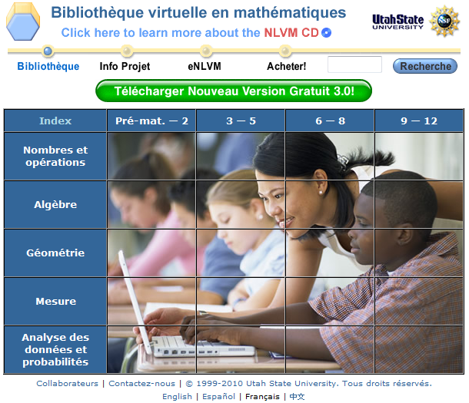

Fractions – Additions
http://nlvm.usu.edu/fr/nav/frames_asid_106_g_3_t_1.html

Fractions – Comparaisons
http://nlvm.usu.edu/fr/nav/frames_asid_159_g_3_t_1.html

Fractions – Multiplication rectangulaire
http://nlvm.usu.edu/fr/nav/frames_asid_194_g_3_t_1.html

Fractions – Équivalence
http://nlvm.usu.edu/fr/nav/frames_asid_105_g_3_t_1.html

Graphiques de fonctions
http://nlvm.usu.edu/fr/nav/frames_asid_109_g_3_t_1.html?open=activities

Machine à fonctions
http://nlvm.usu.edu/fr/nav/frames_asid_191_g_3_t_1.html
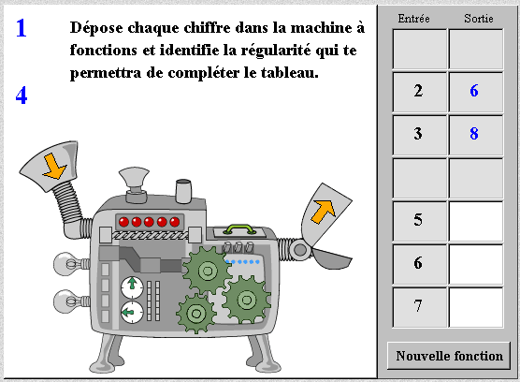

Pourcentages
http://nlvm.usu.edu/fr/nav/frames_asid_160_g_3_t_1.html?open=activities

Traceur de points
http://nlvm.usu.edu/fr/nav/frames_asid_331_g_3_t_2.html

Carreaux algébriques
http://nlvm.usu.edu/fr/nav/frames_asid_189_g_3_t_2.html?open=activities

Fausse monnaie
http://nlvm.usu.edu/fr/nav/frames_asid_139_g_3_t_2.html

Balance algébrique
http://nlvm.usu.edu/fr/nav/frames_asid_201_g_3_t_2.html?open=instructions
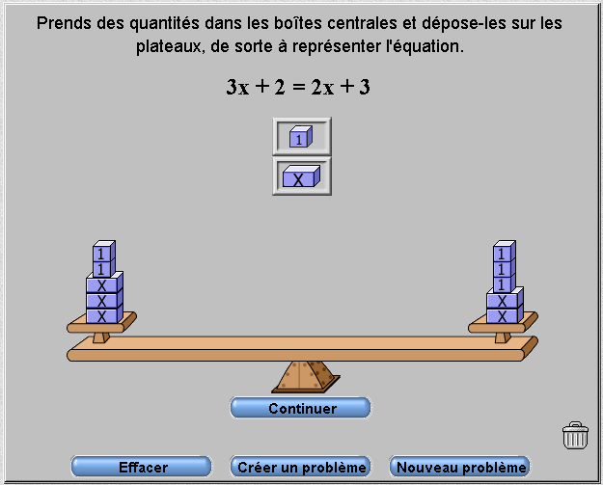

Balance algébrique – Valeurs négatives
http://nlvm.usu.edu/fr/nav/frames_asid_324_g_3_t_2.html?open=instructions

Transformations – Composition
http://nlvm.usu.edu/fr/nav/frames_asid_294_g_3_t_3.html?open=activities

Transformations – Rotation
http://nlvm.usu.edu/fr/nav/frames_asid_294_g_3_t_3.html?open=activities

Transformations – Translation
http://nlvm.usu.edu/fr/nav/frames_asid_301_g_3_t_3.html?open=activities

Transformation – Réflexion
http://nlvm.usu.edu/fr/nav/frames_asid_297_g_3_t_3.html?open=activities
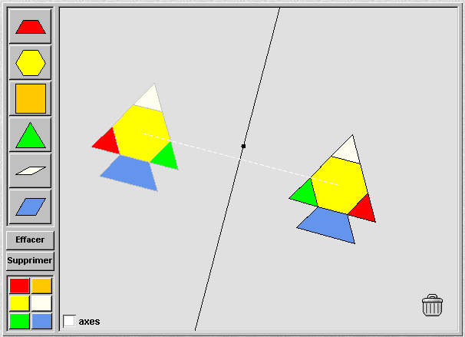

Géoplan
http://nlvm.usu.edu/fr/nav/frames_asid_282_g_3_t_4.html?open=activities

Pile ou face
http://nlvm.usu.edu/fr/nav/frames_asid_305_g_3_t_5.html

Cadran de hasard
http://nlvm.usu.edu/fr/nav/frames_asid_186_g_3_t_5.html?open=activities

